深 圳 大 学 实 验 报 告

课程名称 软件工程
项目名称 APD需求、迭代及故事墙
学 院 计算机与软件学院
专 业 计算机科学与技术
指导教师 李俊杰
报 告 人 吴嘉楷 学号 2022150168
实验时间 2024年12月11日
提交时间 2024年12月13日

教务处制

实验目的与要求
（1）了解敏捷开发的需求；
（2）了解软件迭代的概念；
（3）了解如何规划迭代；
（4）了解故事墙

二、实验内容与要求
（1）写项目需求，规划，测试用例；
（2）结合自拟项目，撰写需求内容；
（3）掌握项目开发中的迭代开发；
（4）召开站立会议；
（5）学会使用故事墙。

三、实验步骤与过程
1. 在TAPD中创建项目
首先，选择“敏捷研发”作为模板，原因是因为它已有了“需求”、“迭代”和“故事墙”的应用功能，便于在此模板基础上就行修改。
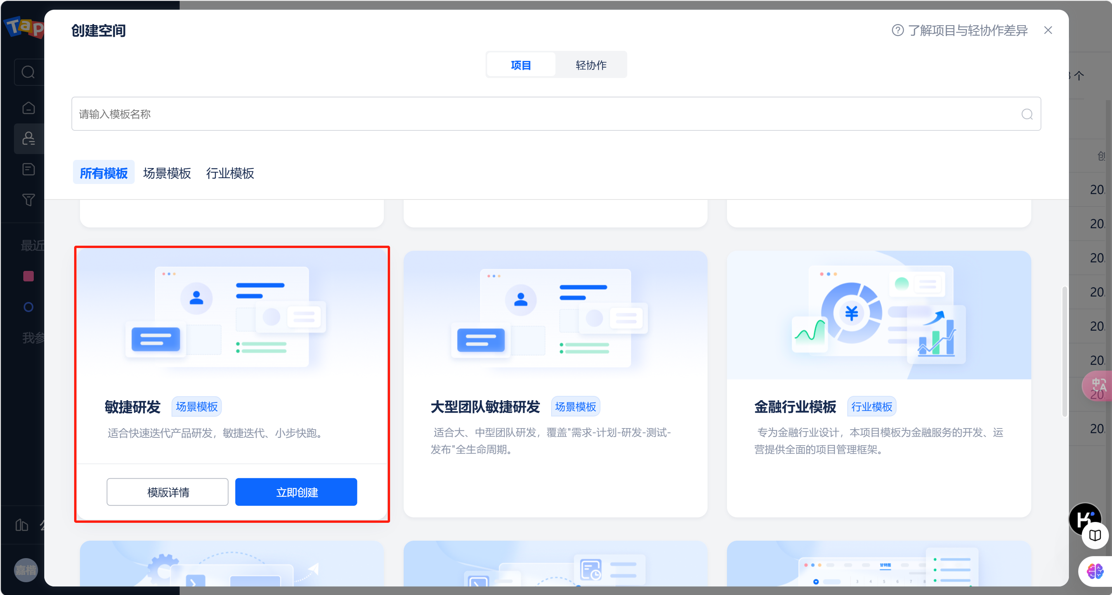
图1 创建项目

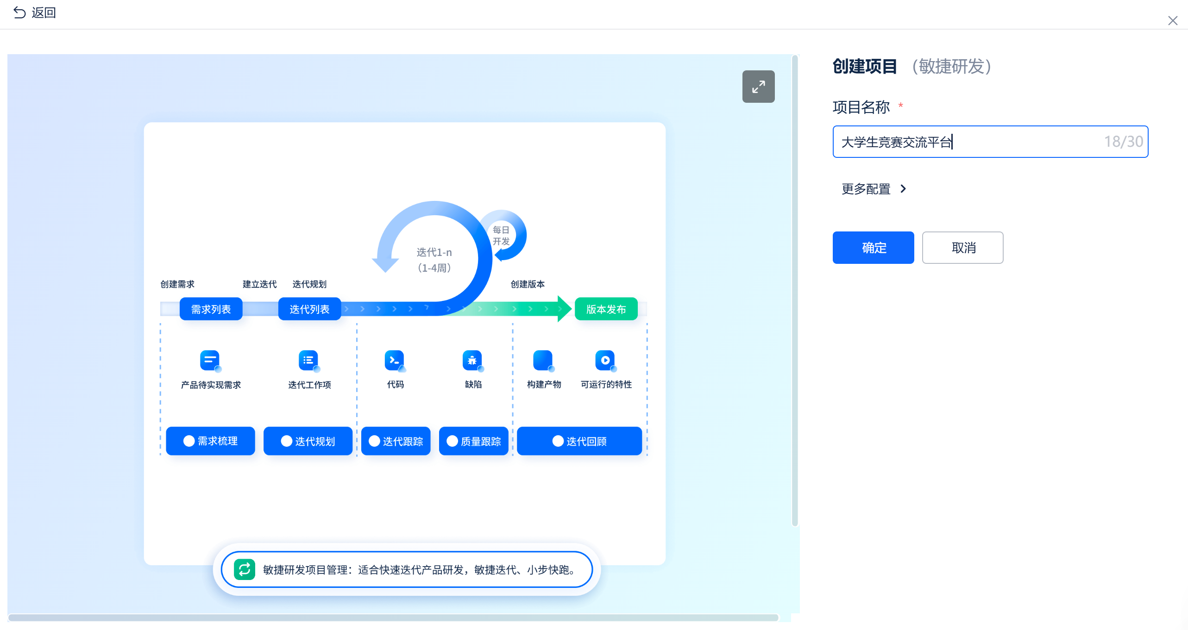
图2 设置项目名称
然后，如上图2一样，设置项目的名称为“大学生竞赛交流平台”。

- 规划项目组成员
本“大学生竞赛交流平台”项目定义为一个小型项目，因此项目组仅有两个人，由全栈开发工程师吴嘉楷、前端开发工程师林浩晟组成。
在此，本人吴嘉楷需要邀请队友林浩晟加入我的项目组。输入邮箱号以邀请并添加项目成员：
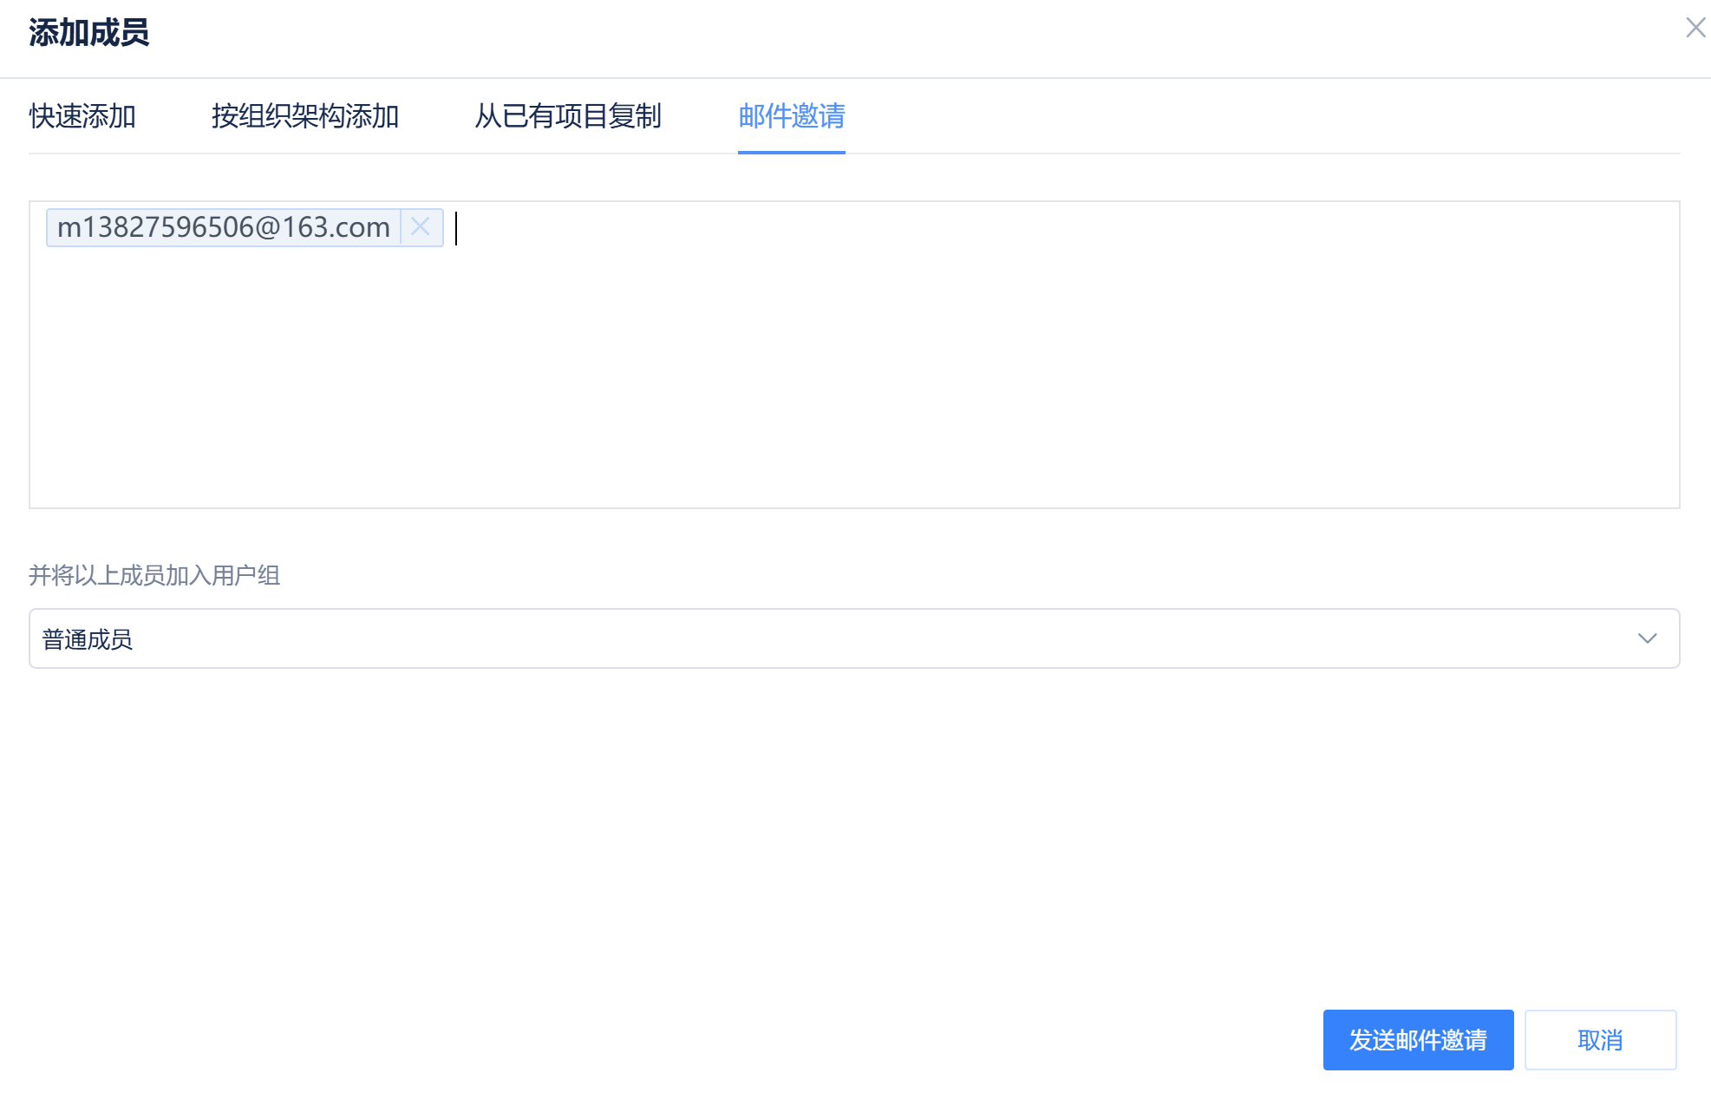
图3 添加项目成员

项目成员概览：
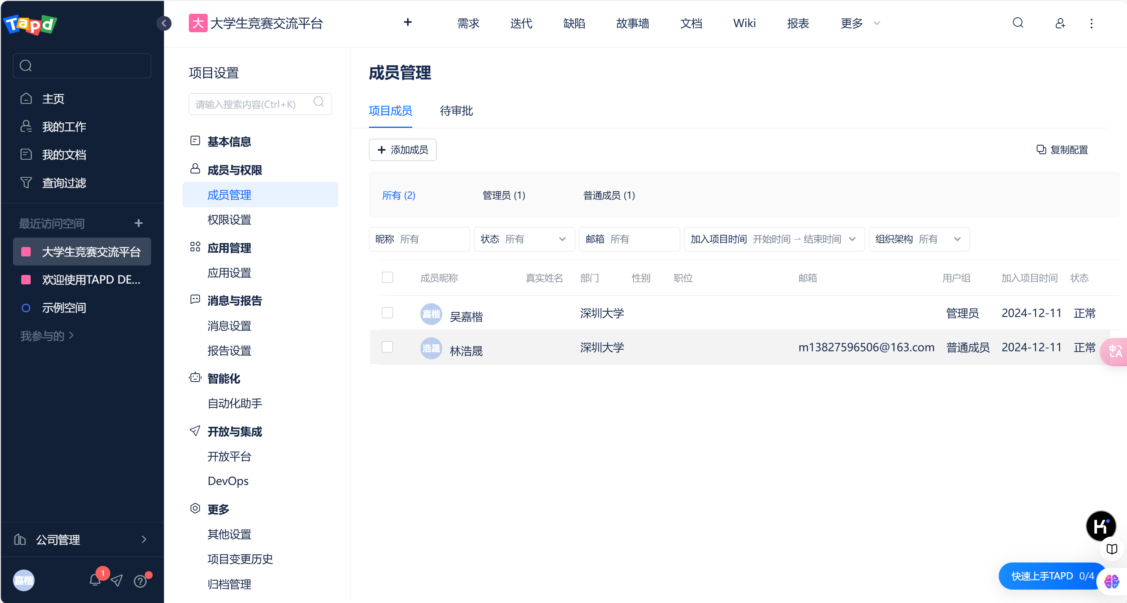
图4 成员管理界面展示

- 撰写项目需求内容
以“竞赛项目查询”需求为例，我们首先要为需求设置一个标题title，此处设置为“竞赛项目查询”；
然后，我们需要以“用户”的角度来提出需求与建议，帮助项目完善功能。
此外，还需要根据用户需求和程序的简要设计，拟定一套“验收标准”，以作为程序编程的参考与校验。验收标准应该尽可能完善且严谨，帮助编程工程师更好规划软件功能，更新迭代。
最后，我们为此需求进行分类，如“产品需求”；并确定一个“优先级”为Middle，处理人为“吴嘉楷”，以及需求的实现开始时间、结束时间。
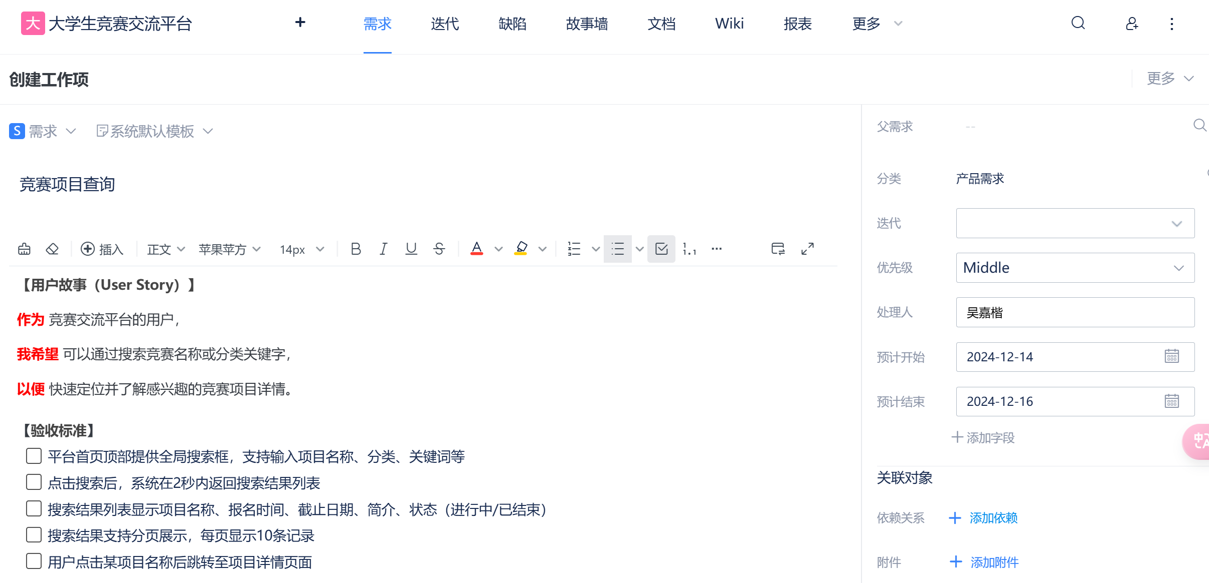
图5 竞赛项目查询的需求内容示例

根据以上格式，我撰写了15条关于“大学生竞赛交流平台”的需求内容，具体情况如下图所示：
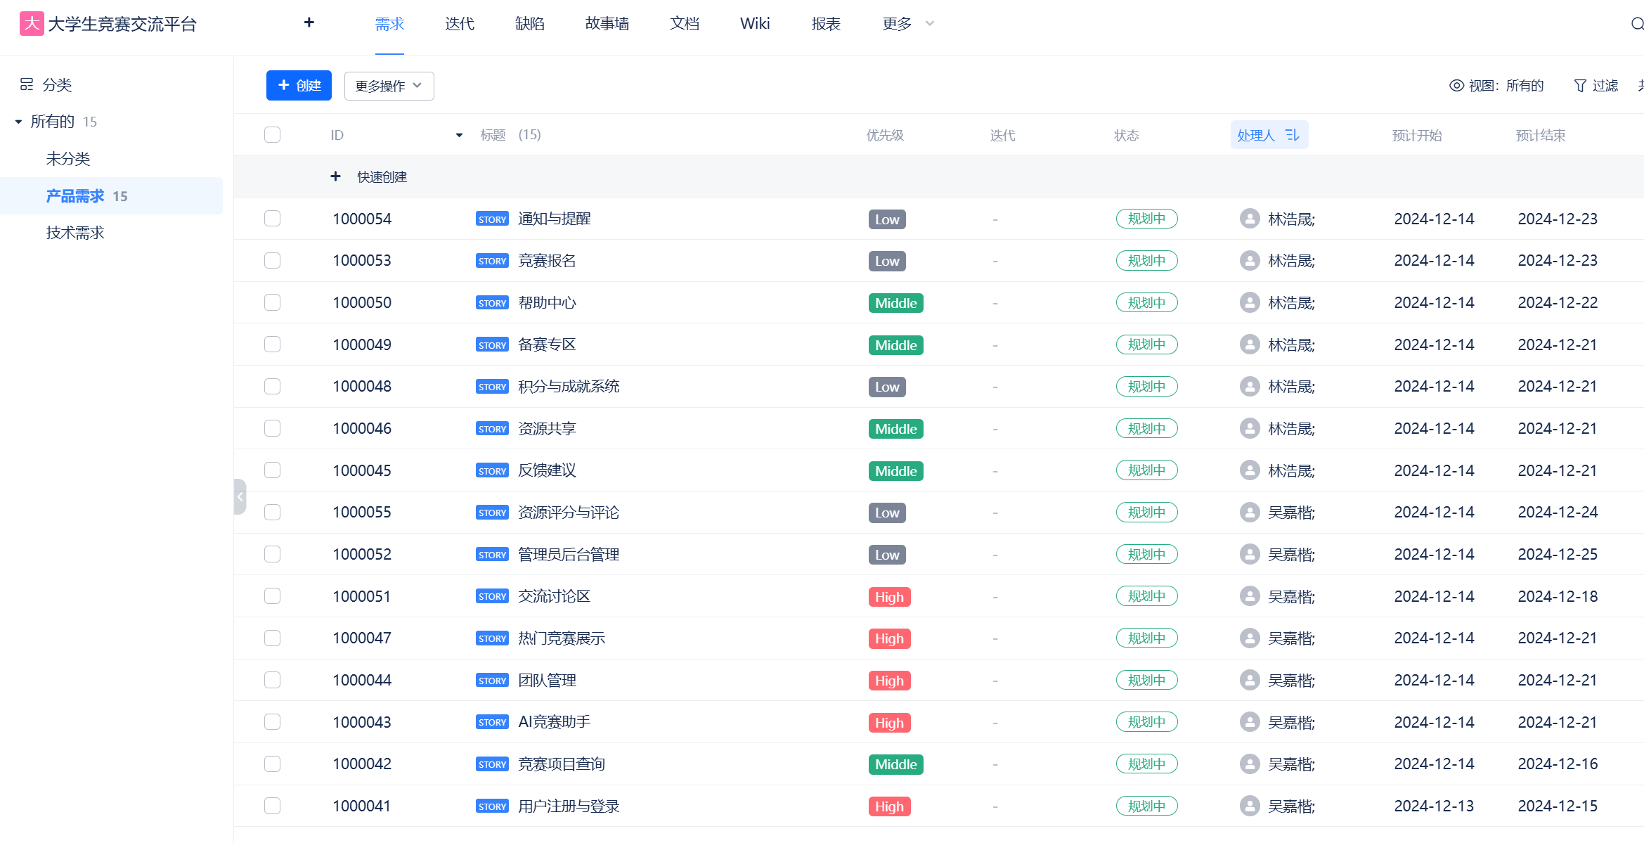
图6 撰写项目需求内容

- 创建“迭代”
这里，我们以“迭代”版本1.0.4为例：
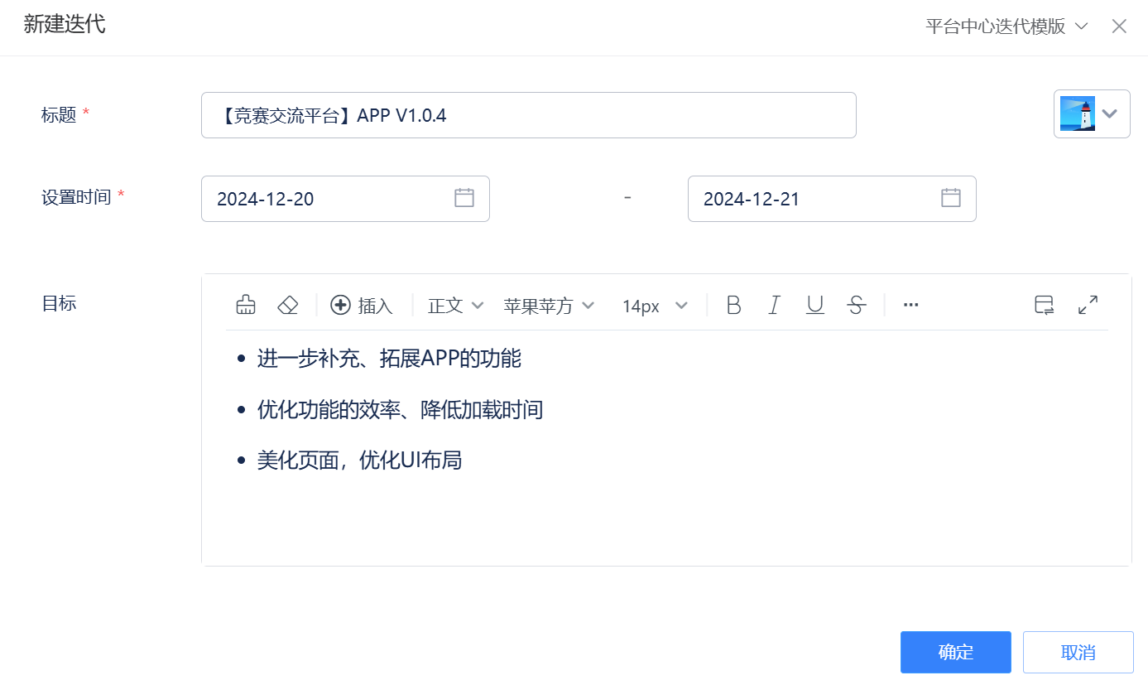
图7 新建迭代
我们首先需要设置“迭代”的标题，一般以“【产品名】 平台 版本号”格式命名；然后，规划迭代的起始时间，根据项目周期而定；最后，我们需要详细说明本次“迭代”的目标，如上图7所示。

根据这种模式，我们先后创建了一共4个“迭代”，内容如下：
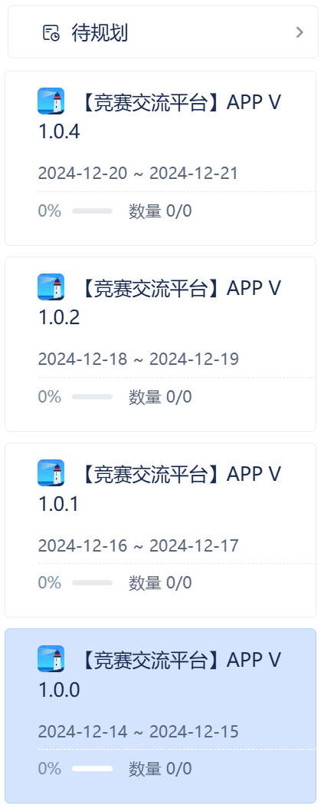
图8 创建4次“迭代”

每次迭代的需求如下：
第一次迭代 | 第二次迭代
1.项目初始化  搭建好项目环境，包括前端框架的配置以及后端服务的启动。 | 2.基础功能开发  完成基础功能的开发，包括登录、注册，首页，主体功能。
第三次迭代 | 第四次迭代
3.社区功能开发  完成社区功能的开发，丰富功能，提高用户粘性。 | 4.拓展功能开发  - 进一步补充、拓展APP的功能  - 优化功能的效率、降低加载时间  - 美化页面，优化UI布局

由上图可见，每个迭代中还没有规划具体的需求内容。因此，我们需要将之前创建的15个需求内容按照项目计划，规划到“迭代”中。
首先，我们点击“待规划”按钮，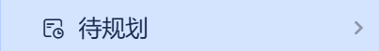，网页会显示出所有未被规划的需求内容。然后，我们按照内部规定将这些“需求内容”逐一规划到迭代之中。
在此，我们使用批量编辑的方法，先勾选上版本1.0.0的需求内容，然后选择“批量编辑”=>“迭代”，将会出现一个弹窗，然后我们进行相应的设置即可，如下所示：
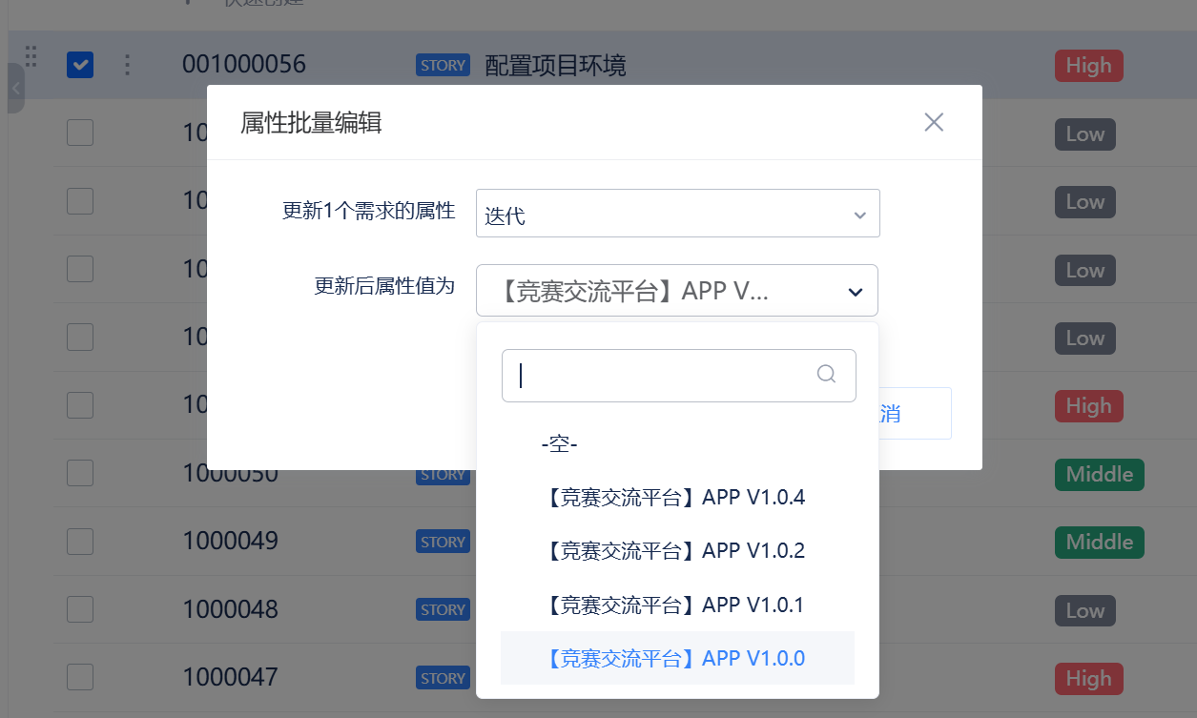
图9 将需求内容规划到迭代中

将所有的需求内容都进行规划后，我们得到以下的结果：
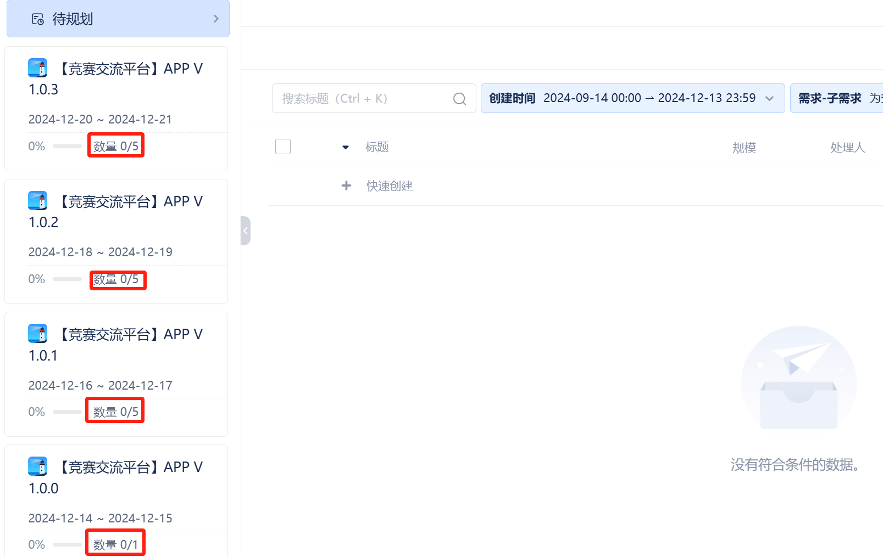
图10 规划完成所有的需求内容

- 召开站立会议
以小组为单位，召开 2 次站立会议，假想更新项目各个需求的进度。
5.1 第一次站立会议
会议讨论了第二次迭代的需求优先级的调整，最终决定将“竞赛项目查询”需求优先级提高为“High”，将“团队管理”需求优先级下调至“Middle”。
更新需求进度如下。
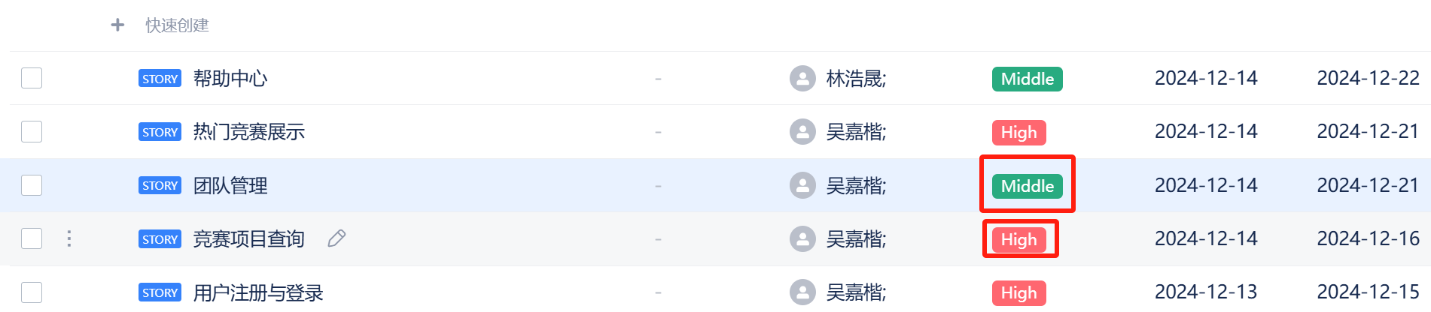
图11 第一次站立会议更新内容
5.2 第二次站立会议
会议讨论了第三次迭代的需求的取舍，最终决定删除一条需求内容：“备赛专区”，从而缩短开发周期。
更新需求进度如下。
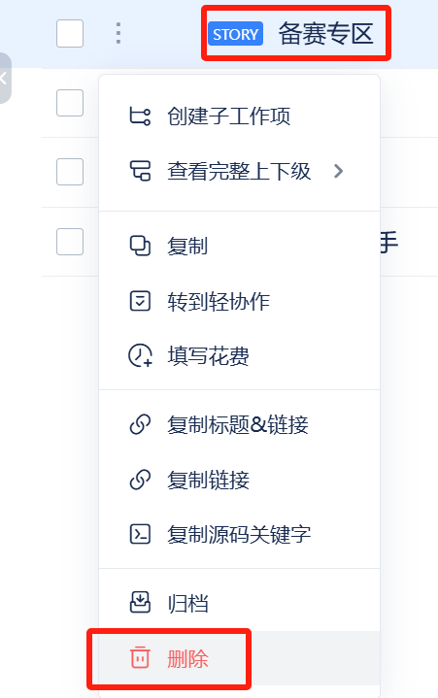
图12 第二次站立会议更新内容

- 故事墙、需求流转
6.1 第一次查看故事墙
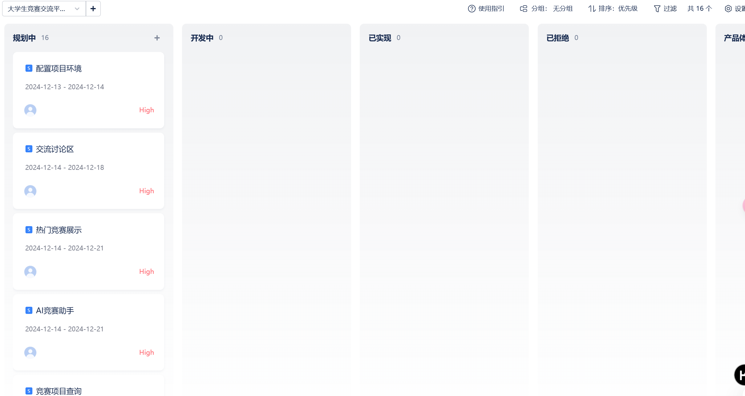
图13 第一次故事墙查看结果

6.2 通过拖拽对需求进行流转，从而修改故事墙状态
以“用户注册与登录”需求为例，我们将其拖拽到“开发中”一列，界面会弹出提示，要求我们提交处理人、评论信息并确认操作：
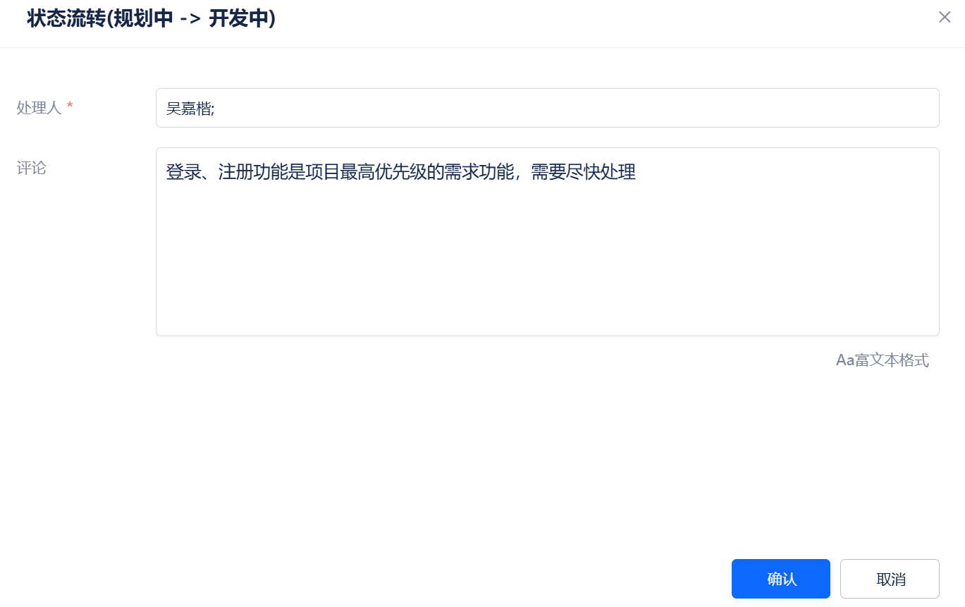
图14 修改故事墙状态例子

6.3 第二次查看故事墙
当我们将所有的需求内容（共16条）都进行状态流转后，我们会得到一个新的故事墙：
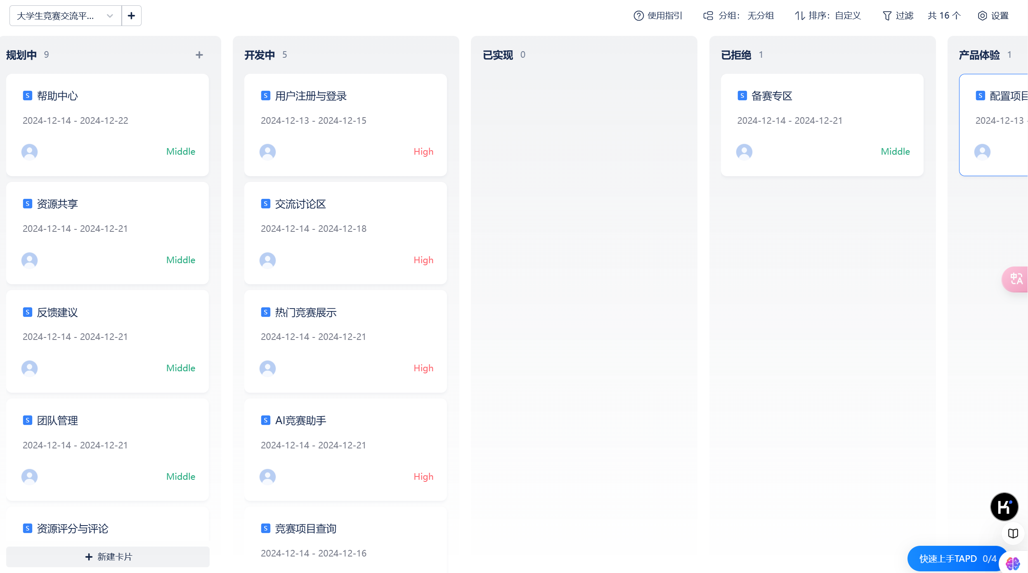
图15 第二次故事墙查看结果

- 进一步完善需求内容
在创建所有的需求内容时，我们就已经确定需求起止时间、处理人以及进行了分类了，但我们还发现，需求内容有些许不完善的地方。
在“管理员后台管理”需求中，我们发现该需求是一个“父需求”，可以为其定义两个“子需求”，分别为“用户管理”、“竞赛管理”，创建结果如下：
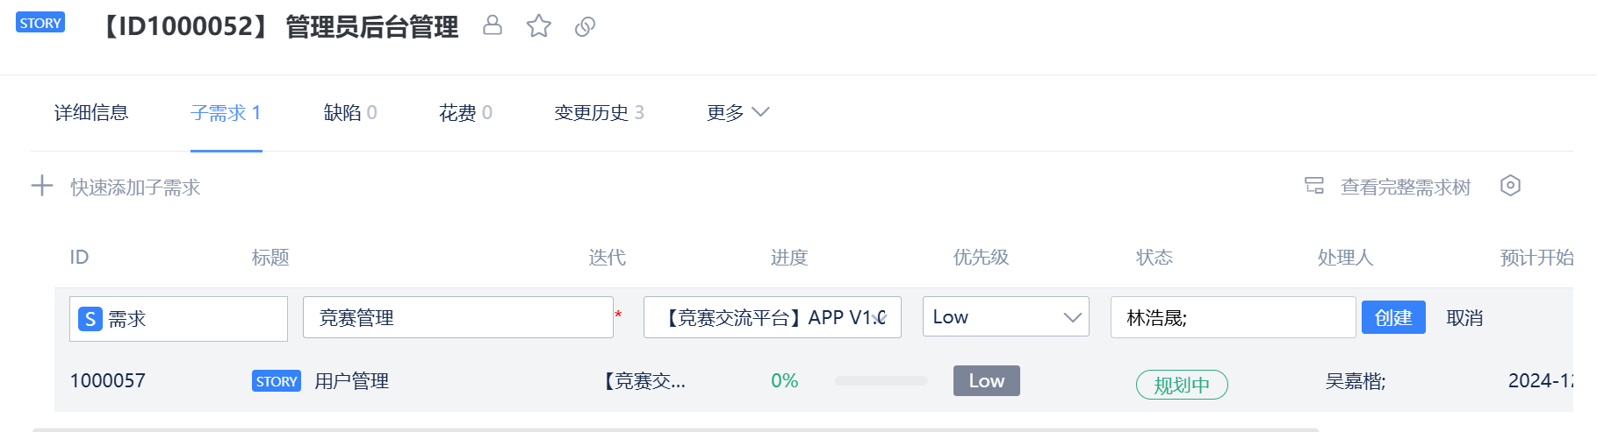
图16 创建子需求

四、实验结论或体会
实验结论：
通过这个实验，我更深入地了解了敏捷开发的需求管理方法，学会了如何将需求规划到不同的迭代中，以及如何使用故事墙来管理需求的状态。
在实验内容中，我创建了一个大学生竞赛交流平台项目，并结合项目要求完成了相关内容的撰写。在TAPD（Team Action Project Designer）中创建项目的过程中，我还规划了项目组成员：林浩晟，这有助于后续的团队协作和任务分配。
接下来，我们撰写了超过15条需求内容，并将这些需求规划到四个迭代中。我们将每个迭代周期设置为一个星期，以便更好地管理和监督项目进度。这样的迭代方式允许团队在每个周期内集中精力解决一部分需求，并及时进行反馈和调整。
我们还召开了两次站立会议，讨论和更新了项目各个需求的进度。这对于团队成员之间的沟通和协作非常重要，可以及时解决问题和调整计划，确保项目的进展顺利。
最后，我们使用故事墙来显示各个需求的状态，通过视觉化的方式清晰地了解需求的进展情况。我们提交了两次故事墙查看结果，这使团队成员可以更好地了解整个项目的状态，并及时调整和处理滞后的需求。
通过这个实验，我深刻认识到敏捷开发方法在需求管理和项目进度控制方面的优势。它可以使开发团队更加灵活和高效地开展工作，确保项目按时交付，并充分满足用户的需求和期望。
总的来说，这个实验让我亲身体验了敏捷开发的一些关键概念和工具，增强了我对软件工程项目管理的理解和实践能力。我认为这个实验对于培养团队合作精神、项目规划能力和敏捷开发实践经验非常有益。

实验难点：
- 将需求合理分配到各个迭代
方法：我通过召开站立会议，与团队成员共同讨论需求的优先级和分配，使用项目管理工具的批量编辑、拖拽流转功能，高效地将需求分配到不同的迭代中。
- 需求的细化和完善
方法：我在需求撰写阶段采用头脑风暴和反复迭代的方式，不断细化需求。对于父需求和子需求的关系，我通过创建子需求来进一步拆分和明确。

（实验报告的篇幅控制在6-8页）

指导教师批阅意见：

成绩评定：

指导教师签字：

年 月 日

备注：

注：1、报告内的项目或内容设置，可根据实际情况加以调整和补充。
2、教师批改学生实验报告时间应在学生提交实验报告时间后10日内。

